Couleurs

RVB : Rouge Vert Bleu. Ce modèle est utilisé pour représenter les couleurs sur les écrans d'ordinateur ou de télévision.
La couleur résultante est une combinaison des trois couleurs primaires RVB, chacune ayant une intensité lumineuse différente.
GIMP utilise un canal de 8 bits pour chacune des trois couleurs primaires. 256 couleurs sont donc disponibles dans chaque canal et la combinaison des trois canaux fournit 256×256×256 = 16.777.216 couleurs (« Couleurs Vraies »).
La raison pour laquelle ces combinaisons produisent des couleurs plutôt inattendues n'est pas évidente. Pourquoi par exemple la combinaison 229R+205V+229B donne-t-elle une sorte de rose. Cela dépend en fait de notre œil et de notre cerveau. Il n'y a pas de couleurs dans la nature, seulement une variation continue de la longueur d'onde lumineuse. Dans la rétine, on trouve trois types de cônes. Une même longueur d'onde agissant sur les trois types de cônes les stimule de façon différente et le cerveau a appris, après des millions d'années d'évolution, à reconnaître des couleurs dans ces variations.
Le mélange des couleurs primaires deux à deux en mode RVB donne les couleurs secondaires: la combinaison du rouge et du vert donne du jaune, le vert et le bleu donnent du cyan (bleu clair), le bleu et le rouge donnent du magenta (violet).
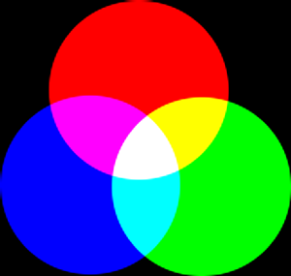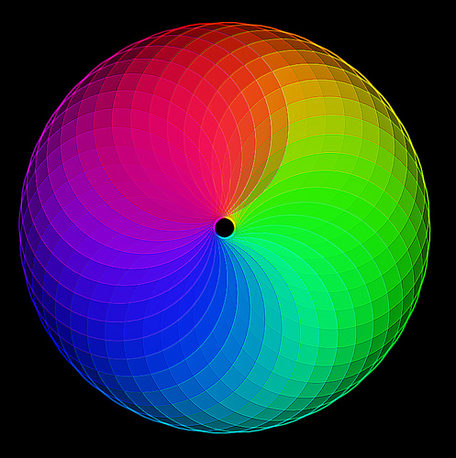
Le jaune le magenta et le cyan sont des couleurs secondaires
Ne pas confondre les couleurs secondaires avec les couleurs complémentaires qui sont diamétralement opposées aux couleurs primaires dans le cercle chromatique :
(Menu Couleurs > Teinte Saturation)
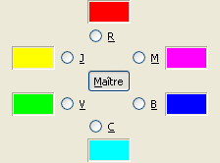
Le jaune est la couleur complémentaire du bleu. (Le bleu est la couleur primaire qui n'est pas utilisée dans la fabrication du jaune)
Le magenta est la couleur complémentaire du vert.
Le cyan est la couleur complémentaire du rouge.

On retrouve cela dans la balance des couleurs:
(Menu Couleurs > Balance des couleurs)
Le cyan est opposé au rouge.
Le magenta est opposé au vert.
Le jaune est opposé au bleu.
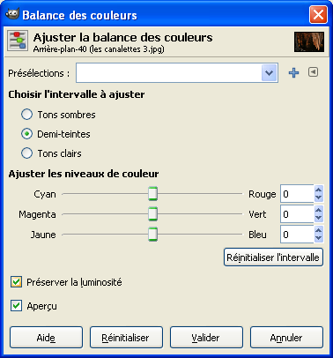

Si on prélève une couleur sur une image avec la pipette et en appuyant en même temps sur la touche Maj, la fenêtre suivante s'ouvre et nous donne des informations sur la couleur:
La combinaison rouge (162), vert (99), bleu (55) ainsi que son code Hexadécimal : a26337
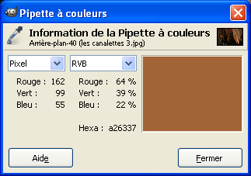
La couleur de premier plan est la couleur prélevée par la pipette.
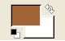
Si on clique sur le rectangle de la couleur de premier plan, la fenêtre suivante s'ouvre, on retrouve la même combinaison R, V et B ainsi que le même code HTML: a26337
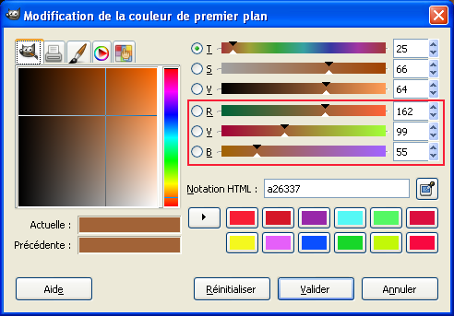

Vous comprendrez facilement que l'absence de lumière (0R+0V+0B) donne une obscurité totale, le noir, et que la pleine lumière 255R+255V+255B donne le blanc. Des intensités égales dans les trois canaux donnent un niveau de gris. Il n'y a donc que 256 niveaux de gris dans GIMP.

Si on ouvre la boîte de dialogues canaux (fenêtre de droite) et si on laisse les canaux rouge, vert et bleu activés, l'image est colorée.
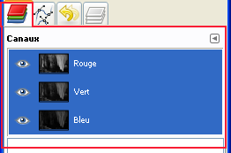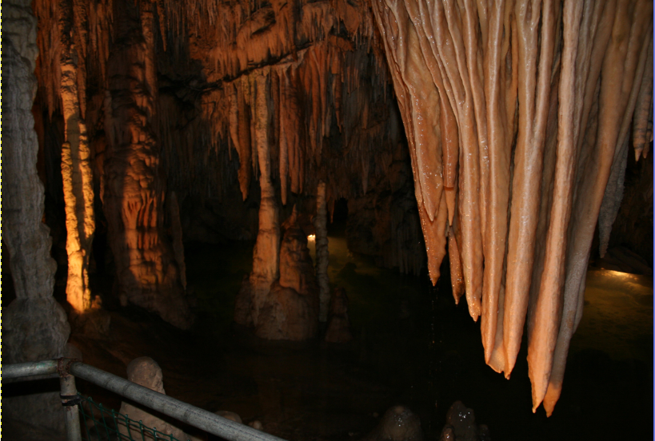
Si on désactive le canal rouge, l'image a des tons cyan.
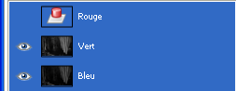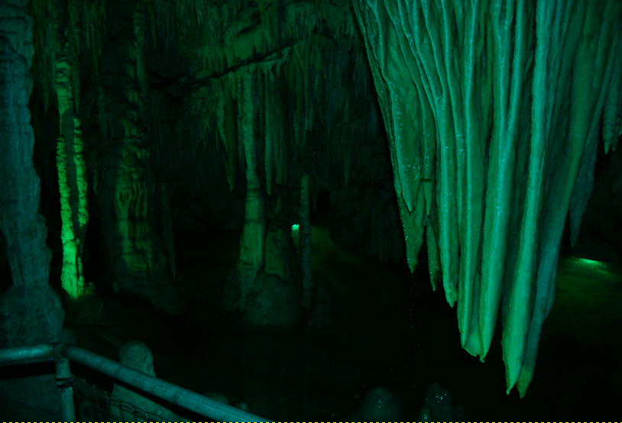
Si on désactive le canal vert, l'image a des tons magenta.
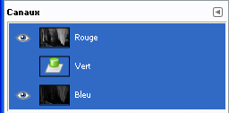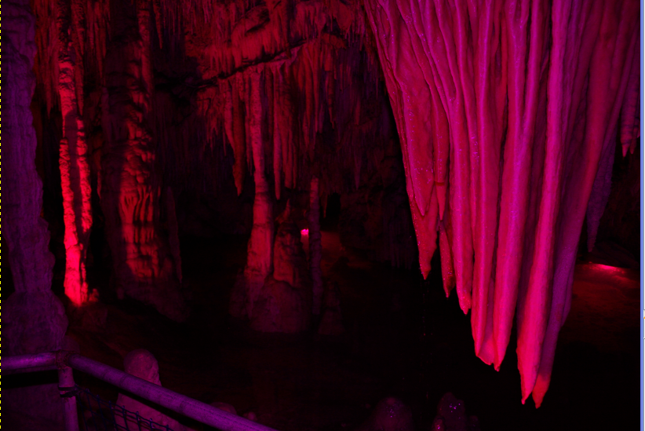
Si on désactive le canal bleu, l'image a des tons jaunes.


